Занятие
объединения «Волейбол» 08.02.2022
Тема: «Домашняя тренировка для волейболистов»

В волейболе высоко ценится не только командная работа, но и скорость. Такая игра отличается возможностью для опытных и начинающих игроков нескончаемого оттачивания мастерства. Многие тренера по волейболу считают, что элементарные упражнения необходимы только для тех, кто является новичком в этом спорте. Но это не совсем верно, ведь главная задача каждого игрока тренировать и совершенствовать технику владения мячом. Это значит, что только практика позволит тебе добиться больших успехов. Известно, что даже лучшие игроки мира уделяют основам по несколько часов в неделю. Упражнения для волейбола, которые мы предлагаем, можно выполнять в домашних условиях. Они подойдут каждому, так как задачи могут меняться под каждый конкретный уровень – усложняться. Определив, над чем тебе необходимо поработать, ты сможешь стать сильнее, развить собственные умения и улучшить свои физические данные.
Представленные элементы носят комплексный характер, то есть сочетают задачи тактической и технической подготовки волейболистов. Многие из них следует выполнять поточно, без остановки, за счет чего повышается их интенсивность. Более того, они закрепляют те навыки, которые ты приобрел на тренировках, позволяют обнаружить ошибки в физической подготовке и технике.
Кратко о волейболе
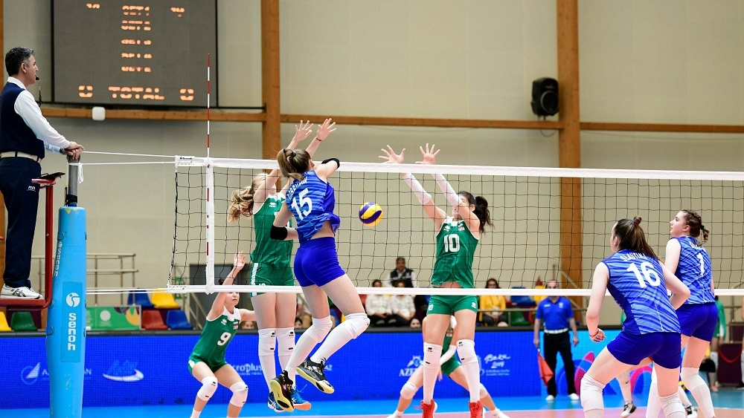
Игра принадлежит к числу Олимпийских видов спорта и очень популярна во всем мире. Основная цель игроков – направление мяча на территорию противника так, чтобы он ударился о пол в его зоне. Игровая площадка разделена на два равных по размерам квадрата. Каждый член команды имеет определенную задачу и занимает свое место на корте. Во время игрового процесса они могут менять позиции. Игра популярна среди женщин и мужчин.
Разминка
Разминочные упражнения и общефизическая подготовка считается неотъемлемой частью тренировки каждого волейболиста. К этому вопросу важно подходить ответственно, ведь от него зависит твое здоровье и самочувствие. Как и в других активных разновидностях спорта, в волейболе большая часть травм случается именно из-за плохой или невыполненной разминки спортсмена.
Начинать лучше с легкой пробежки. Ее можно выполнять как вокруг дома, так и на месте. Она позволяет разогнать кровь и подает сигнал организма, что дальше последует физическая нагрузка. После этого твои мышцы станут чуть эластичнее, а значит, можно переходить к растяжке. Откажись от резких движений и рывков – здесь залогом успеха являются медленные плавные движения. После этого твое тело будет готово к активным нагрузкам.
Тренировка по волейболу дома
Такие элементы ты сможешь безопасно выполнить в домашних условиях. Из инвентаря понадобится волейбольный облегченный мяч. Такой обычно используют те, кто играет в пляжный волейбол. Для усложненных упражнений приготовь дополнительно мячик, который используют в большом теннисе. Если такого нет, можешь сделать самодельный из смотанных носков и гетр. Он мягкий, безопасный и бесшумный, а также, если падает – не отскакивает.
Прием снизу
Исходное положение: ноги расставь на ширине плеч.
Если ты – правша, выстави левую ногу вперед, если левша – правую.
Согни обе ноги в коленях. Они будут работать как пружинный механизм – вверх/вниз.
Руки при этом натянуты в локтевых суставах и прямые. Мяч расположен на открытой ладони.
Когда подбрасываешь мяч, выпрямляй ноги.
Делай приставной шаг в ту сторону, куда он летит.
Глазами контролируй процесс, чтобы не задеть потолок или предметы, которые находятся по сторонам от тебя.
Далее возьми теннисный мяч и повтори те же самые движения. При отсутствии инвентаря смастери самодельный. Он легче, поэтому бросок будет сильнее. Чтобы усложнить упражнение, работай одновременно с двумя мячами, подбрасывая то в одну, то в другую сторону. Старайся ловить их одновременно. Высота должна быть одинаковой.
Перекладывание и подброс второго мяча
Техника выполнения довольно проста: один мяч подбрасываешь, а второй перекладываешь из руки сначала в одну сторону, затем в другую. Можешь менять инвентарь по объему. В дальнейшем с повышением мастерства, ты можешь использовать три или четыре мяча разного диаметра.
Краткий экскурс по волейболу для новичков
Когда освоишь эту технику, начни ловить мяч тыльной стороной кисти – он должен «догонять» ладонь, сопровождая ее сверху вниз. Продолжай работать ногами. Сначала попробуй выполнять элемент одной рукой, а затем второй. После того, как доведешь все движения до совершенства, переходи к более сложному варианту – работай с маленьким мячом.
Удержание на прямых руках и перекатывание
Основное правило – в исходном положении правильно расположи руки. Начинай с положения кистей для захвата – четыре на четыре. Другими словами, пальцы одной руки расположи на другой и закрой ладонью. Два больших пальца должны быть параллельны друг другу, а локти натянуты. Если такое положение для тебя неудобно – используй обхват кулака. Также можно захватить только пальцы, а ладонь оставить открытой. Это позволит увеличить платформу для приема мяча. Перекатывай мяч на протяжении одной минуты.
Остановка мяча после подброса
Во время подброса мяча сделай удобный для себя захват и за счет пружинистых движений ног останови мяч. Обрати внимание на свои руки – они всегда должны быть в натянутом состоянии, а локти прямыми. Только в этом случае мяч будет отскакивать. Если рука будет согнута, то он «прилипнет» к ней. Во время приема не стоит отбивать мяч, он всегда отскочит самостоятельно. Также не следует сгибать руки.
Чтобы усложнить элемент, выполняй прием и передачу мяча одной рукой. Во время второй сопровождай мяч, задавая ему правильное направление. Но помни, что он не должен касаться потолка или улетать в сторону. То есть, удар направляется с ног и передается в мяч, а рука продолжает траекторию его полета.
Отскок от пола
Упражнение лучше выполнять, если живешь в частном доме, или на первом этаже, где под тобой нет соседей:
Подбрось мяч и прямыми руками слови его внизу.
Пальцы на протяжении выполнения элемента широко расставлены. Старайся делать так, чтобы положение рук на мяче напоминало «ковш» сверху.
Для усложнения элемента «подседай» под мяч. Это позволит выполнить передачу мяча, снизу подбивая его прямыми руками.
Прием передача мяча сверху
Базовым упражнением является ударное движение фалангами пальцев, когда задействуются только два первых фаланга пальца. Можно бить мяч о пол или о стену. Но это не предел – в дальнейшем ты сможешь усложнять элемент, работая одним, двумя, тремя пальцами. В этот момент вторая рука свободна, но имитирует движения.
Чтобы усложнить такой элемент, выполняй передачу сверху одной рукой, как бы жонглируя мячом. Рука должна быть прямой и задавать направление. С помощью пальцев подхватывай и выкидывай мяч, но старайся не захватывать его полностью. Высоту регулируй в зависимости от твоего потолка – начинай от десяти сантиметров и повышай до метра.
Передача мяча двумя руками
Подбрасывай мяч над головой и задавай его движение вверх.
Контролируй глазами.
Не опускай локти ниже плечи и не заводи инвентарь за голову.
Можешь также попробовать выполнять данное упражнение с отскоком спортивного снаряда в стену.
Атакующий (нападающий) удар по мячу
Речь идет об ударе по мячу на его максимальной точке. То есть тебе необходимо бить прямой рукой перед собой. Чтобы определить правильную точку соприкосновения инвентаря с рукой, посмотри прямо перед собой. В этом обзоре ты заметишь пространство и часть руки – пол локтя. Именно такой же образ у тебя откроется, когда будешь выполнять передачу сверху – это то положение, из которого нужно делать закат мяча, а затем атакующий удар. Из него же делай замах.
Те же действия повтори с теннисным инвентарем, используя захлестное движение руки
Если работаешь левой рукой, то правая нога должна находиться впереди, если правой – то левая, соответственно. Вес тела расположен на задней ноге. Все делается в проекции плеча. Во время упражнения вес тела переноси на впереди стоящую ногу.
Упражнения для волейбола в домашних условиях выполняй по несколько повторений за один подход. Последних должно быть около трех. Чем больше ты выполнишь, тем лучше будет результат. Как только чувствуешь, что легко упражнение дается легко, переходи к осложненному варианту. Не забывай про качественную разминку и растяжку для суставов. При регулярном выполнении таких элементов и соблюдении правильной техники выполнения, результат не заставит себя ждать.

